Приложение 1
к ПООП-П по профессии/специальности
13.02.02 Теплоснабжение и теплотехническое оборудование

Модель компетенций выпускника
13.02.02 Теплоснабжение и теплотехническое оборудование
Код и наименование профессии/специальности

2022 г.
Пояснительная записка
1. Модель компетенций выпускника (далее – МК) представляет собой совокупность взаимосвязанных между собой общих и профессиональных компетенций, определенных ФГОС СПО, а также требований профессиональных стандартов (далее – ПС) или единых квалификационных справочников при отсутствии ПС и запросов организации-работодателя к квалификации специалиста, которые должны быть сформированы у обучающегося по завершении освоения основной профессиональной образовательной программы Профессионалитета (далее – ОПОП-П).
2. МК разрабатывается для каждой профессии/специальности как результат освоения ОПОП-П, соответствующий требованиям федеральных государственных образовательных стандартов среднего профессионального образования (далее – ФГОС СПО), а также отвечающий запросам организаций, действующих в реальном секторе экономики.
3. МК включает в себя профессиональную и надпрофессиональную части.
4. Профессиональная часть МК представляет собой матрицу профессиональных компетенций выпускника, формируемых при освоении видов деятельности образовательной программы, и трудовых функций действующих профессиональных стандартов. Представлена в таблице 1.
5. Надпрофессиональная часть МК представляет собой интеграцию ОК, заявленных ФГОС СПО, и заявляемых организацией-работодателем обобщенных поведенческих моделей специалиста на рабочем месте (корпоративная культура). Представлена в таблице 2.
6. Краткое описание и характеристика показателей сформированности корпоративных компетенций приведены в таблице 3.
7. МК позволяет конструировать при помощи цифрового конструктора компетенций образовательные программы подготовки квалифицированных специалистов, рабочих и служащих, наиболее востребованных на региональном рынке труда в конкретном секторе экономики под запрос конкретных предприятий.
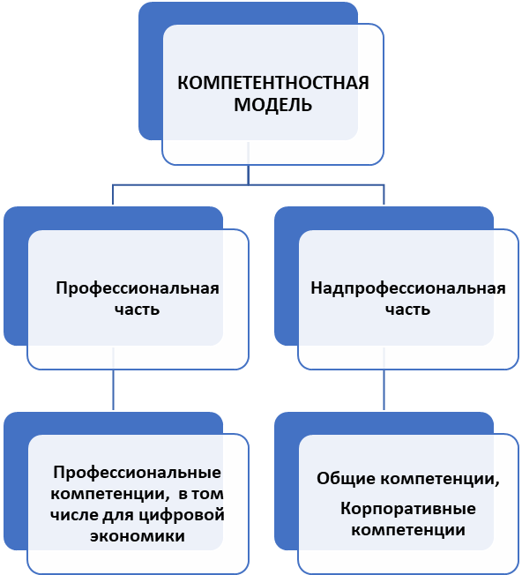
Таблица 1 – Модель компетенций выпускника (профессиональная часть)

Модель компетенции выпускника представлена в приложении 1.

Обозначения:
ПС 1 – Профессиональный стандарт 1 – ПС 2 – Профессиональный стандарт 2 –
ОТФ – обобщенная трудовая функция ТР – трудовая функция
ФГОС – федеральный государственный образовательный стандарт – ВД – вид деятельности ПК – профессиональная
компетенция, в том числе для цифровой экономики.
ТФ ПС1, ТФ ПС2 соответствуют ПК ФГОС по ВД1 –
Таблица 2 – Модель компетенций выпускника (надпрофессиональная часть)
Корпоративные компетенции | Показатель сформированности корпоративных компетенций согласно требованиям предприятия-работодателя (выбирается один из уровней) |  |  | Реализуемые общие компетенции согласно ФГОС СПО
Корпоративные компетенции | 0  Начальный  уровень* | 1  Базовый уровень** | 2  Повышенный уровень*** | Реализуемые общие компетенции согласно ФГОС СПО
Корпоративная компетенция 1  Системное мышление /  Анализ информации и выработка решений | - | - | + | ОК1, ОК2, ОК7, ОК9, ОК10
Описание. Эффективно работает с разноплановой информацией: выделяет главное, отсекает второстепенное, систематизирует и анализирует данные, делает верные логичные выводы. Самостоятельно использует современные и достоверные источники получения информации для поиска оптимального решения. Формирует умозаключения на основании целостного представления о ситуации, принимая во внимание комплекс значимых факторов, в том числе неочевидных. Находит и использует возможности, заложенные в ситуации, оценивает риски, продумывает способы их минимизации.
Корпоративная компетенция 2  Планирование и организация деятельности | - | - | + | ОК1
Описание. Эффективно планирует свою деятельность: декомпозирует задачи на подзадачи, планирует этапы выполнения (по SMART), расставляет приоритеты по принципу важно/срочно, самостоятельно рассчитывает и использует необходимые ресурсы, самостоятельно ориентируется в соотношении (процент) резервов и затрат.
Корпоративная компетенция 3  Ориентация на результат | - | + | - | ОК1, ОК2, ОК3
Описание. Ставит перед собой сложные цели (SMART****), определяет количественные и качественные критерии успеха, формирует четкий образ результата (ключевой показатель эффективности). Сталкиваясь со сложностями и препятствиями, предлагает свои варианты решения и осуществляет их. Выполняет принятые на себя обязательства в срок и в полном объеме. Самостоятельно оценивает результат своей работы, видит достоинства и недостатки (предлагает способы их устранения в будущем), берет на себя ответственность за достигнутые показатели. Находит возможности улучшить полученный результат в дальнейшем.
Корпоративная компетенция 4  Построение отношений / эффективная коммуникация | - | - | + | ОК3, ОК4, ОК5, ОК6
Описание. Инициативен в установлении новых контактов, выстраивает честные и открытые взаимоотношения. Придерживается установленных правил, поддерживает атмосферу сотрудничества, внимателен к другим, располагает к себе. В трудных ситуациях общения, при возникновении разногласий, сохраняет спокойствие и выдержку, стремится контролировать собственные эмоциональные проявления. Четко и ясно формулирует свое мнение. Логично выстраивает последовательность изложения, обосновывает свою позицию.
Корпоративная компетенция 5  Открытость новому | - | - | + | ОК1, ОК3, ОК4, ОК5
Описание. Открыт новому, позитивно относится к изменениям, быстро адаптируется в незнакомой ситуации. С интересом относится к сложным задачам, стремится получить новый опыт в разных областях, легко обучается. Эффективен в ситуации изменений, быстро переключается с одного вида деятельности на другой, корректирует свои действия с учетом новых обстоятельств. Способен быстро схватывать суть, перенимать успешный опыт других, обогащать свое видение за счет альтернативных точек зрения.
Корпоративная компетенция 6  Ответственность, исполнительность | - | - | + | ОК3, ОК4, ОК5
Описание: Обладает высокой исполнительской дисциплиной. Признает и исправляет собственные ошибки. Готов исполнять не только свои непосредственные должностные обязанности, но и при необходимости участвует в решении важных задач других подразделений. Адекватно оценивает свои возможности и ресурсы к исполнению поставленных задач, готов обратиться за помощью при необходимости.
Корпоративная  компетенция 7  Инновационность | - | + | - | ОК1, ОК2, ОК9
Описание: Предлагает и внедряет новые идеи и подходы, ставит под сомнение и оптимизирует устаревшие процессы, стремится к улучшениям.
Корпоративная  компетенция 8  Инициативность | - | + | - | ОК3, ОК9
Описание: Предлагает идеи, новые подходы и усовершенствует схемы работы, позволяющие добиваться лучших показателей. Дорабатывает, обогащает и развивает существующие методы и подходы. Применяет и эффективно адаптирует их к новым условиям. Просчитывает целесообразность своих инициатив. Берет на себя ответственность за внедрение инициативы.

Обозначения:
– определяется работодателем
– определяется федеральным государственным образовательным стандартом

Таблица 3 – Показатель сформированности корпоративных компетенций
Описание | Уровень развития
Выпускник демонстрирует большинство позитивных индикаторов компетенции. Уровень развития компетенции позволяет выпускнику достигать результатов во всех базовых рабочих ситуациях и в части сложных, нестандартных ситуаций. | 2  Повышенный  уровень***
Выпускник демонстрирует в равной степени как позитивные, так и негативные индикаторы компетенции. Уровень развития компетенции позволяет выпускнику достигать результатов только в простых, хорошо знакомых рабочих ситуациях. При усложнении задачи, столкновении с нестандартной ситуацией выпускник значительно снижает свою эффективность. | 1  Базовый  уровень**
Выпускник демонстрирует в большей степени негативные индикаторы компетенции. Уровень развития компетенции не позволяет выпускнику достигать результатов даже в хорошо знакомых рабочих ситуациях. | 0  Начальный  уровень*

